Сообщение о возможном установлении публичного сервитута.
Комитет имущественных отношений города Мурманска информирует, что в связи с обращением публичного акционерного общества «Россети Северо-Запад» рассматриваются ходатайства об установлении публичных сервитутов с целью размещения объектов электросетевого хозяйства:
Наименование объекта, адрес или иные описания местоположений земельных участков, в отношении которых испрашиваются публичные сервитуты:
- «ВЛ-0,4 кВ Ф-1 КТП-55», местоположение: Мурманская обл., МО г. Мурманск, ул. Зеленая, кадастровые номера земельных участков: 51:20:0001300:64, 51:20:0001300:4 и свободные земли кадастрового квартала 51:20:0001300 (Приложение № 1).
- «Трансформатор силовой КТП-55 г. Мурманск», местоположение: Мурманская обл., МО г. Мурманск, ул. Зеленая, кадастровый номер земельного участка: 51:20:0001300:4 и свободные земли кадастрового квартала 51:20:0001300 (Приложение № 2).
- «Аппаратура электрическая (до 1000 В) КТП-816 г. Мурманск», местоположение: Мурманская обл., МО г. Мурманск, ул. Гарнизонная, кадастровые номера земельных участков: 51:20:0001602:4, 51:20:0001602:6 и свободные земли кадастрового квартала 51:20:0001602 (Приложение № 3).
- «Трансформатор силовой КТП-9 г. Мурманск», местоположение: Мурманская обл., МО г. Мурманск, свободные земли кадастрового квартала: 51:20:0002015 (Приложение № 4).
- «КВЛ-6кВ Ф-12 от яч.№12 ПС-400», местоположение: Мурманская обл., МО г. Мурманск, ул. Прибрежная, кадастровые номера земельных участков: 51:20:0001314:147, 51:20:0001314:3 51:20:0001602 (Приложение № 5).
- «Трансформатор силовой КТП-ВС-1 г. Мурманск», местоположение: Мурманская обл., МО г. Мурманск, , кадастровые номера земельных участков: 51:20:0003185:210, 51:20:0000000:55 (Приложение № 6).
- «ВЛ-0,4 Ф-3 КТП-816 г. Мурманск» местоположение: Мурманская обл., МО г. Мурманск, ул. Гарнизонная, кадастровый номер земельного участка: 51:20:0001602:6 (Приложение № 7).
- «ВЛ-0,4кВ Ф-освещение автодороги от КТП-7 г. Мурманск» местоположение: Мурманская обл., МО г. Мурманск, кадастровый номер земельного участка: 51:20:0002015:2379 и свободные земли кадастрового квартала: 51:20:0002015
- «ВЛ-0,4кВ от РУ-0,4кВ КТП-7 до границ Заявителя (свиноматочник) г.Мурманск» местоположение: Мурманская обл., МО г. Мурманск, кадастровый номер земельного участка: 51:20:0002015:2022 и свободные земли кадастрового квартала: 51:20:0002015
- «ВЛ-0,4кВ от РУ-0,4кВ КТП-7 до границ Заявителя (торгово-выстовочный комплекс) г. Мурманск» местоположение: Мурманская обл., МО г. Мурманск, кадастровый номер земельного участка: 51:20:0002015:161 и свободные земли кадастрового квартала: 51:20:0002015.
Правообладатели земельных участков, в отношении которых испрашиваются публичные сервитуты, если их права не зарегистрированы в Едином государственном реестре недвижимости, в течение пятнадцати дней со дня опубликования настоящего сообщения, подают заявления об учете их прав (обременений прав) на земельные участки с приложением копий документов, подтверждающих эти права (обременения прав). В таких заявлениях указывается способ связи с правообладателями земельных участков, в том числе их почтовый адрес и (или) адрес электронной почты. Правообладатели земельных участков, подавшие такие заявления по истечении указанного срока, несут риски невозможности обеспечения их прав в связи с отсутствием информации о таких лицах и их правах на земельные участки.
Адрес, по которому заинтересованные лица могут ознакомиться с поступившими ходатайствами об установлении публичных сервитутов и прилагаемым к ним описаниями местоположений границ публичного сервитута, подать заявления об учете прав на земельные участки: Мурманская область, город Мурманск, улица Комсомольская, дом 10, кабинеты 308, 310, либо в электронном виде (kio@citymurmansk.ru). Телефоны для информации: 8 (8152) 47-72-51, 8 (8152) 45-68-75.
Официальный сайт в информационно-телекоммуникационной сети «Интернет», на котором размещается сообщение о поступивших ходатайствах об установлении публичного сервитута: (https://www.citymurmansk.ru).

Приложение № 1

Приложение № 2

Приложение №3

Приложение № 4

Приложение № 5

Приложение № 6
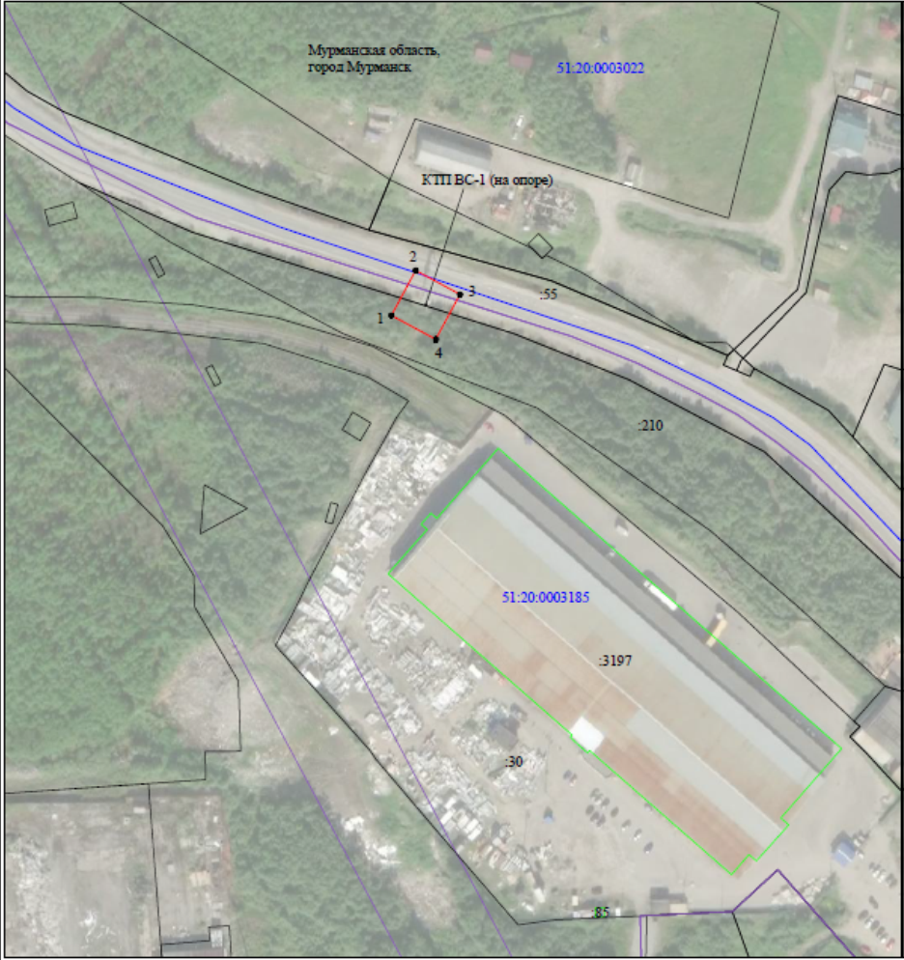

Приложение № 7 (лист 1)
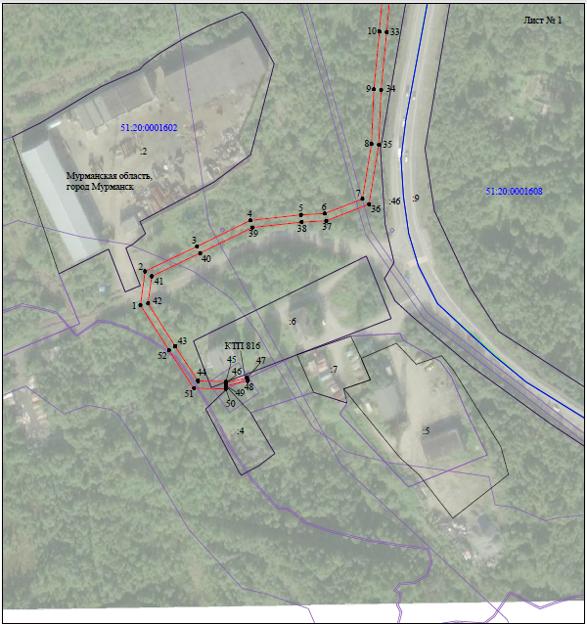

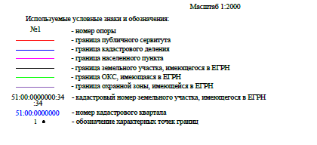

Приложение № 7 (лист 2)
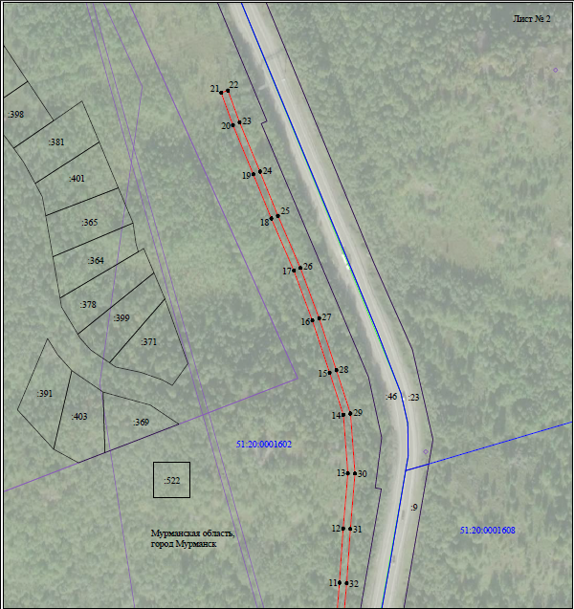

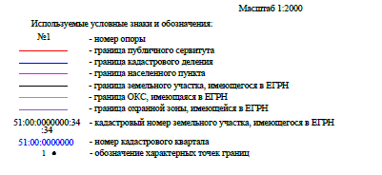
Приложение № 8
Приложение № 9
Приложение № 10

